|  |  |
| --- | --- |
| Sbobinatore 1: Thomas Bartoli | 24-10-2024 |
| Sbobinatore 2: Elisa Basso | Endocrinologia, Lezione 03 |
| Revisore: Michela Cossali | Prof. ssa Alessandra Gambineri |

Oggi verranno trattate le patologie dell’asse ipotalamo-ipofisi-GH sia in termini di difetto, sia in termini di eccesso.

*la prof.sa dice che la parte relativa al difetto non l’aveva mai tratta fino ad ora.*

Il GH è un ormone peptidico prodotto dall’**adenoipofisi** e, come mostrato da questa diapositiva, è sotto il controllo stimolatorio ipotalamico del GH-RH e sotto il controllo inibitorio della **dopamina** e **somatostatina.** Ad esercitare un’azione stimolante c’è anche un ormone di cui abbiamo parlato la scorsa volta, ovvero la **grelina,** che ha un’azione di stimolo sull’ormone della crescita. Quindi questi sono i 4 ormoni (inibitori: dopamina e somatostatina; stimolatori: GH-RH e grelina) coinvolti nella regolazione del GH. L’ormone della crescita viene anche poi regolato tramite feedback negativo dal IGF 1 e 2 (anche dette **somatomedine )** che sonoormoni coinvolti proprio nel meccanismo d’azione del GH, come vedremo dopo. Vedremo anche quali sono i principali target in questo sistema, sistema che in realtà prende proprio il nome di “sistema GH-IGF”, perché l’ormone della crescita ha target bersaglio diretti, ma agisce anche e soprattutto attraverso questo mediatore cioè IGF (Insulin-like Growth Factor), in particolare quella di tipo 1, ma anche quella di tipo 2.

E qui vedete in maniera più dettagliata tutto il sistema, quindi quando si parla di asse GH si fa riferimento **all’asse GH-somatomedine**, proprio perché il GH ha un’azione diretta a livello degli organi bersaglio grazie al suo recettore, ma anche un’azione mediata dalle somatomedine quindi IGF 1 ( più importante rispetto a IGF 2 ) che ha una sede di sintesi a livello epatico, ma non solo. Queste somatomedine vengono infatti sintetizzate anche negli organi bersaglio del GH.

Le somatomedine, in particolare la tipo 1 (detta anche **somatomedina c)** che è anche quella che noi andiamo a dosare nel sangue per quantificare l’attività del GH, è sintetizzata principalmente a livello epatico, ma anche nei tessuti bersaglio del GH, stimolata dal legame GH-recettore. Il GH è in parte legato in circolo a queste proteine di legame dette **IGF-binding protein** le quali, nonostante l’ormone della crescita circoli anche liberamente perché è un ormone peptidico una parte di questo è legata a queste proteine che sono sintetizzate prevalentemente a livello epatico; quindi sono dei fattori che possono interferire con la biodisponibilità del GH: se c’è tanta IGF-binding protein c’è tanto ormone della crescita o somatomedina legata e quindi meno biodisponibilità.

Se noi dovessimo pensare in maniera dettagliata a questo sistema, dobbiamo pensare a tre elementi fondamentali: **GH, SOMATOMEDINE (IGF)** e **IGF-BINDING GLOBULIN,** oltre che i recettori del GH e della IGF-1 che permettono agli ormoni di legarsi all’ormone bersaglio e di esercitare un’azione biologica. Ognuno di questi elementi viene “sintetizzato” a livello di un determinato cromosoma, questo ve lo dico perché le patologie congenite da difetto dell’asse GH-IGF1 possono avere alla base delle mutazioni inattivanti in cromosomi nei quali sono presenti i geni codificanti per il GH o per le somatomedine o per le IGF-BP o per i recettori stessi. Tutto questo si tradurrà comunque in una sintomatologia da difetto dell’asse, poi è chiaro che a livello biochimico possiamo avere quadri molto diversi, infatti gli endocrinologi pediatrici quando c’è un difetto dell’accrescimento sono abituati a dosare tutto: GH, IGF-1 e IGF-BP.

Vedremo poi come ci si orienta nella diagnostica differenziale a seconda che troviamo alto o basso un ormone o più.

Il gene che codifica per il GH si trova nel **cromosoma 17**, il gene per il recettore del GH nel **cromosoma 5**. Quest’ultimo è un recettore transmembrana sul quale si manifestano delle modifiche strutturali, una volta che il GH ci si è legato attiva la cascata **JAK2-STAT** garantendo l’innesco di una serie di meccanismi che portano ad un’azione biologica. Le mutazioni del recettore del GH possono colpire varie parti del recettore, ma possono anche colpire le vie di trasduzione intracellulare. Continuando, il gene per IGF1 si trova sul **cromosoma 12** e anche qui ci sono mutazioni inattivanti determinando situazioni in cui si verifica un difetto di IGF1 stesso.

“Quindi dosando GH e IGF1 perché sospetto un difetto di questo sistema, cosa troveremo in circolo?”

“Considerando un difetto del gene per GH:”

* Basso GH e basso IGF1

“Se invece c’è un difetto del gene del recettore del GH?”

* GH elevato e ridotti IGF1

“Se invece c’è un difetto del gene di IGF1?”

* GH elevato e ridotto IGF1

Quindi in sostanza osservare queste differenze ci permette di orientarci su un’analisi genetica. È logico che in questo caso si sta parlando di difetti congeniti; quindi il bambino alla nascita avrà uno sviluppo anormale o normale se il danno è di lieve entità. Bisogna però considerare anche che uno sviluppo anormale potrebbe anche essere legato all’età gestazionale.

Bisogna poi considerare che esiste tutta una serie di **fattori neuroregolatori** che possono influenzare la secrezione del GH: ci sono fattori che stimolano il GH come il **sistema colinergico** e il **sistema alfa-adrenergico**. Un **ipercortisolismo acuto** dovuto, per esempio a stress, stimola anch’esso il GH, quindi negli esami potremmo trovare un GH aumentato insieme a ACTH aumentato.

Gli **oppiodi** stimolano il GH, la **levoarginina** pure, tra le altre cose la levoarginina un tempo molto pediatri la somministravano in caso di difetto della crescita anche se poi in realtà si è visto che non funzionava più di tanto. Un’altra condizione di stimolazione è rappresentata dall’**ipoglicemia**. Possono invece influenzare in senso inibitorio la secrezione di GH il **sistema beta-adrenergico**, **l’ipercortisolismo cronico** relativo a morbo di Cushing o a farmaci che nell’adulto può provocare instabilità emotiva, aumento di peso; però niente di estremamente rilevante, ma che nel bambino ha tutto un altro significato dato che può arrestare la crescita. In sostanza se c’è un difetto della crescita dobbiamo pensare anche alla possibilità che alla base ci sia un ipercortisolismo cronico. Anche l’obesità è un importante fattore che riduce la secrezione di GH, quindi nell’adulto obeso possiamo aspettarci una riduzione di questo ormone, nel bambino invece l’obesità rappresenta un’altra importante causa di crescita rallentata.

**L’esercizio fisico** ha anch’esso un effetto stimolatorio, se eseguito in maniera adeguata. Se fatto in maniera esagerata invece può causare distress fisico e sviluppare un effetto opposto, quindi inibitorio. Questo è il motivo per cui atlete, soprattutto ragazze che praticano sport impegnativi, come l’atletica, sono più minute e spesso hanno un deficit della parte gonadica. Anche per esempio un **pasto iperproteico** funziona sull’asse del GH perché va a bloccare la somatostatina. Questi elementi devono essere dunque sempre presi in considerazione.

Anche l’ormone della crescita ha un ritmo circadiano, con una fase di picco e una di riduzione. In generale produciamo maggiore GH durante le ore notturne e quindi anche questo è un ormone che ha una sintesi più importante di notte, sia nell’uomo che nella donna. In realtà mentre nell’uomo durante il giorno la produzione è completamente assente, nella donna si verificano picchi anche durante il giorno.

*“Domanda di uno studente: l’ipoglicemia stimola la secrezione di GH per via dell’insulina?*

*Risposta: in realtà l’ipoglicemia stimola la secrezione tramite inibizione della somatostatina. Ed è proprio il glucosio a rivestire questa azione inibitoria, insieme anche un po' all’insulina.”*

Il principale organo bersaglio di GH e IGF-1 è l’**osso**, in particolare le cartilagini di accrescimento. Sono quindi questi i due ormoni che regolano l’allungamento delle ossa. È quindi logico che in età adulta il difetto di GH si manifesta una volta che le cartilagini si sono saldate, in età pediatrica si manifesta quando queste non lo sono ancora, quindi un eccesso o un difetto di ormone si manifesta d’impatto sull’accrescimento osseo in un senso o nell’altro. Il gigantismo è la principale manifestazione nel bambino di un eccesso di GH. Nella slide trovate scritto nell’adulto, ma in realtà anche in età pediatrica questo sistema GH-IGF1 ha tanti target: **tessuto adiposo**, sul quale ha un’azione di stimolazione nella captazione e utilizzo di glucosio, così come a livello epatico ed induce anche lipolisi, sul **muscolo** determina maggiore captazione degli amminoacidi e ne stimola l’uso a scopo energetico, con effetto finale di potenziamento della massa magra, determina anche l’aumento della tolleranza all’esercizio fisico. Ecco perché pazienti con difetto di GH lamentano spesso aumento di peso oltre che debolezza muscolare, con tendenza ad accumulare grasso soprattutto nella zona addomino-viscerale.

Il GH-IGF1 agisce anche a livello cardiaco, nonché, sempre a livello osseo, stimola l’attivazione e il differenziamento degli osteoclasti intervenendo dunque anche sul rimodellamento osseo. A livello fisiologico tutto questo si traduce in un corretto turnover, è chiaro che invece quando si manifesta una patologia con eccesso di GH l’attività osteoclastica aumenta senza essere compensata da quella osteoblastica e il soggetto va incontro ad un potenziale rischio di osteopenia o osteoporosi. Di fatto gigantismo e acromegalia, quest’ultima in particolare, sono importanti cause di osteoporosi (in particolare l’acromegalia, perchè fino ad una certa età non si parla di osteoporosi, ma di ridotta massa ossea, siccome l’acromegalia identifica l’eccesso di GH, IGF1 in età adulta, è logico dire che l’acromegalico è generalmente osteoporotico). Questo asse ha inoltre un’importante funzione sul **sistema nervoso** in termini di neurogenesi, sinaptogenesi, neuroprotezione con attività antiapoptotica, antiossidante e antinfiammatoria; per cui provoca anche una sensazione di benessere. Tra le altre cose si annovera anche la funzione di protezione **cardiovascolare**, per cui il paziente con deficit di questo sistema è un paziente con rischio di sviluppare problemi psichiatrici, neurologici e cardiovascolari. In ultima analisi il GH ha un’azione di regolazione sullo sviluppo follicolare, già prima che entrino in gioco le gonadotropine, quindi LH e FSH, ed è per questo che alterazioni dell’asse si possono manifestare con alterazioni ovulari. Nello specifico a livello delle cellule della teca, che poi vedremo essere quelle deputate alla sintesi di steroidi, hanno un effetto di stimolazione sulla sintesi degli androgeni, mentre sulle cellule della granulosa inibiscono l’aromatasi, che converte androgeni in estrogeni, e quindi fondamentalmente nella donna un eccesso di GH si traduce in iperandrogenismo.

Ricapitolando, GH e IGF:

* OSSO: regolano l’accrescimento osseo e il turnover osseo con attività di stimolazione sugli osteoclasti
* TESSUTO ADIPOSO: aumenta l’uptake e l’uso di glucosio. Promuove la lipolisi
* TESSUTO MUSCOLARE: aumenta uptake di aminoacidi e il loro uso a scopo energetico
* SISTEMA NERVOSO: regola sinaptogenesi e neurogenesi. Attività neuroprotettiva grazie al potere antinfiammatorio, antiossidante e antiapoptotico
* SISTEMA CARDIOVASCOLARE: attività protettiva sempre dovuta al potere antinfiammatorio e antiossidante
* SISTEMA FOLLICOLARE: regola lo sviluppo dei follicoli, stimola le cellule della teca a produrre androgeni e inibisce l’aromatasi a livello delle cellule della granulosa

Quando si parla di un difetto dell’asse GH-IGF1 si possono avere delle forme congenite legate a mutazioni che comportano difetti recettoriali, difetti di trasduzione del segnale del GH, difetti di sintesi e forme acquisite legate a tutte le patologie ipotalamo-ipofisarie, patologie secondarie ad altre endocrinopatie, come per esempio ipercortisolismo o altre condizioni come malnutrizioni o patologie che vanno ad intaccare la regolazione stimolatoria di questo sistema e quindi possono dare un danno secretivo.

Una delle cause che dopo il covid purtroppo stiamo evidenziando molto frequentemente sono le ipofisiti, cioè lesioni acute ipofisarie che possono essere transitorie, permanenti, parziali o totali con infiltrato infiammatorio intraipofisario. Nell’ipofisite la ghiandola appare rotondeggiante e globosa, questa condizione di infiammazione è spesso il risultato di un’infezione, malattia autoimmune o terapia antitumorale.

Il risultato di questa infiammazione non si traduce solo in alterazioni dell’asse GH-IGF1, essa può infatti essere anche causa di ipotiroidismo centrale o insufficienza surrenalica centrale per esempio. Un’altra causa frequente è rappresentata dalla **sella vuota** dovuta all’erniazione della **tasca di Rathke**, cioè un’erniazione encefalica che comprime la sella. La sella primaria è la più frequente, proprio dovuta a questa erniazione; poi ci sono tutta una serie di selle vuote secondarie, che possono essere delle emorragie intrasellari (causa frequente di deficit ipofisario) o delle masse sovrasellari, come un craniofaringioma, che è una lesione ipotalamica, causa del deficit di GH.

A destra è possibile osservare l’immagine della sella vuota e dell’ipofisite. La prof ripete che la causa più frequente della sella vuota è l’erniazione encefalica, ma ci sono anche tutta una serie di selle vuote secondarie, che possono essere delle emorragie intrasellari, dei macroadenomi che fanno una riduzione dimensionale e quello che rimane viene interessato da parte ematica e si vede questa zona più scura, questa è una causa abbastanza frequente di deficit ipofisario. Tra le altre forme di patologie organiche evidenziamo il **craniofaringioma**, una patologia ipotalamica, quindi sovrasellare, che può essere causa del deficit di GH, in virtù del fatto che comprime la ghiandola.

*Approfondimento sulla sella vuota tratto da chatgpt : La “sella vuota” è un termine utilizzato principalmente in ambito medico per descrivere una condizione anatomica del cranio, precisamente nella regione in cui si trova la ghiandola pituitaria. Si parla di “sella vuota” (o sindrome della sella vuota) quando la sella turcica, una depressione ossea che ospita la ghiandola pituitaria, appare vuota o parzialmente vuota nelle immagini radiologiche, come la risonanza magnetica.*

*Questa condizione può essere primaria o secondaria:*

* *Sella vuota primaria: si verifica quando la membrana che circonda la sella turcica è difettosa o troppo sottile, permettendo al liquido cerebrospinale di riempire lo spazio che dovrebbe essere occupato dalla ghiandola pituitaria. La ghiandola può risultare compressa, ma continua a funzionare normalmente in molti casi*
* *Sella vuota secondaria: si manifesta dopo un intervento chirurgico o un trattamento che coinvolge la ghiandola pituitaria, come la rimozione di un tumore o un danno alla ghiandola*

*I sintomi della sindrome della sella vuota possono essere assenti o molto lievi, ma in alcuni casi possono includere mal di testa, problemi visivi o disturbi ormonali legati alla funzione della ghiandola pituitaria.*

*La diagnosi viene solitamente fatta attraverso esami di imaging come la risonanza magnetica e la tomografia computerizzata.*

*Durante la pausa, la Prof.ssa cerca di capire quando poter recuperare le due ore della lezione di mercoledì 30/10/2024 che non si terrà, definendo un possibile recupero per il giorno venerdì 08/11/2024 dalle 16:00 alle 18:00.*

*Dopo la pausa,* ***riprende la trattazione delle patologie da deficit di GH****, mostrando nuovamente una slide con le cause dei difetti primari e secondari di GH descritti precedentemente.*

Il **difetto del sistema GH-IGF** in età pediatrica-adolescenziale, quindi durante tutta la fase della crescita, si manifesta principalmente con un **rallentamento e deficit accrescitivo**.

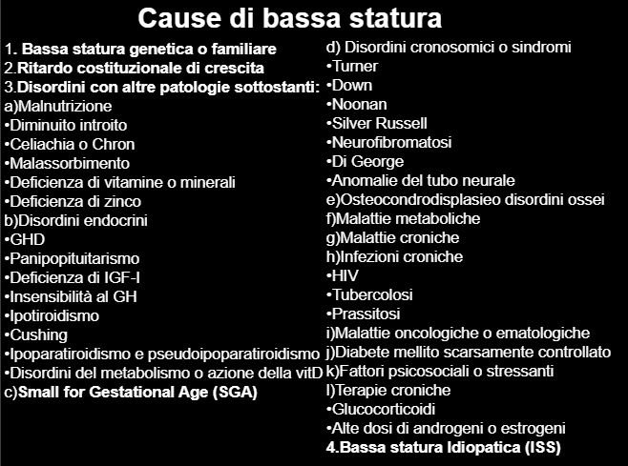Tuttavia, è da tenere presente il fatto che il deficit di GH non sia l’unica causa di un quadro caratterizzato dal rallentamento della crescita ed è quindi necessario valutare le possibili patologie che entrano in **diagnosi differenziale**, tra cui: malattia e sindrome di Cushing, ipotiroidismo, ipoparatiroidismo, deficit di vitamina D, sindromi dal malassorbimento, celiachia ed altre.

Il rallentamento della crescita può essere espresso in base al calcolo del **target staturale** finale, dipendente dalla genetica ricevuta dai genitori. Dai 2 anni di vita in poi, infatti, ogni individuo si allinea ad una propria curva di crescita e la segue durante il periodo di accrescimento.

In particolare, il sospetto di deficit di GH insorge in base ad una serie di manifestazioni:

* **Grave bassa statura** → condizione in cui il soggetto esce dalle curve di crescita e si assesta sotto al terzo percentile;
* **Rallentamento nella velocità di crescita** → si osserva una deflessione della **curva di crescita** di un individuo;
* **Altezza finale inferiore al target staturale** → valutata in base all’altezza genitoriale, dal momento che il target si basa sulle informazioni genetiche.

*La Prof.ssa ribadisce come il deficit di GH sia una sola delle cause di rallentamento dell’accrescimento, e queste altre patologie devono essere prese in considerazione.*

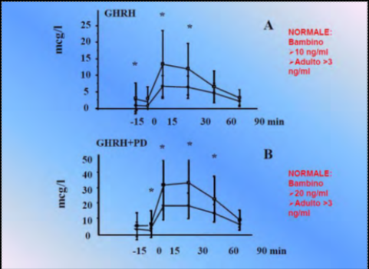Per quanto riguarda la **diagnosi**, nello screening di primo livello è contemplato il **dosaggio dell’ormone GH, IGF1 e IGFBP,** ma il principale strumento di diagnosi di esclusione e conferma per un deficit del GH è il **test da stimolo per il GH**.

In particolare, questo esame richiede un test da stimolo acuto della secrezione di GH, che può avvenire tramite l’utilizzo di diversi stimolatori, tra cui: GHRH + arginina (oggi meno utilizzato), clonidina o glucagone.

La risposta del GH varia in base all’epoca pediatrica e adulta, infatti nel bambino si considera normale una risposta del GH superiore al cutoff **10 ng/ml**, mentre nell’adulto il cutoff di normalità si assesta a **3 ng/ml**.

In ogni caso, sono presenti delle limitazioni e variabilità a seconda del tipo di stimolatore impiegato e ad altre condizioni individuali, come obesità e malnutrizione, che devono essere valutate per poter correttamente interpretare il test.

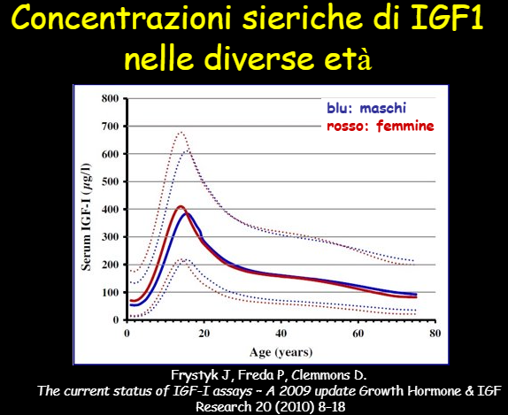Un ulteriore test utile per la diagnosi è il **dosaggio dell’IGF1 circolante**, ed in questo caso è importante considerare come i riferimenti di normalità dell’IGF1 siano molto variabili nei due sessi e nelle diverse età, dal momento che si modificano in relazione all’attività dell’asse endocrino.

Guardando il grafico a fianco, è possibile notare infatti come i livelli di IGF1 seguono le diverse fasi di vita e siano diversi in base al sesso dell’individuo. Infatti, inizialmente si vede una fisiologica crescita dei livelli fino ad un picco di secrezione di GH, e di conseguenza dell’IGF1, che si osserva in fase adolescenziale e puberale, a cui segue poi una lenta deflessione.

Questa premessa è fondamentale soprattutto per la corretta interpretazione dei valori di analisi, in quanto i cutoff di normalità variano proprio in base ai due criteri definiti precedentemente, soprattutto perché spesso nei referti laboratoristici non sono riportate le differenze tra i sessi e tra le diverse età.

**PATOLOGIE DA ECCESSO DELL’ASSE GH-IGF1**

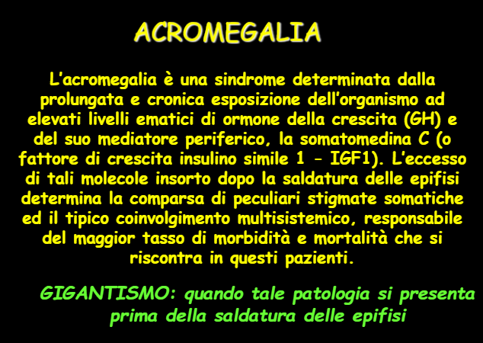Il gigantismo e l’acromegalia identificano le patologie da eccesso del sistema GH-IGF1:

* Si parla di **ACROMEGALIA** se la diagnosi patologica viene fatta in **età adulta**, dunque dopo la saldatura delle epifisi ossee e con tipiche alterazioni sistemiche.
* Mentre il **GIGANTISMO** è la patologia associata all’**età pediatrica**, perciò prima della saldatura delle epifisi ossee e, infatti, la clinica principale è dovuta all’eccesso di crescita staturale.

**Eziologia:**

La grande maggioranza di acromegalia/gigantismo è dovuto ad un’**ipersecrezione di GH** associata ad **alterazioni ipofisarie (98%)**:

* Adenoma a cellule GH (spesso macroadenomi ipofisari)
* Adenoma misto a cellule GH e a cellule PRL
* Carcinoma ipofisario GH secernente (molto raro)

Dunque, di fronte ad un paziente con una patologia associabile all’eccessiva azione di questo asse endocrino è necessario ipotizzare in primis un’alterazione a livello dell’adenoipofisi.

Altre possibili, ma meno frequenti, cause da tenere in considerazione sono secondarie a:

* **Eccessiva secrezione di GH in sede extraipofisaria (<2%)** → dovuta ad adenomi ectopici del seno sfenoidale o parafaringeo, tumori delle isole pancreatiche
* **Eccessiva secrezione di GHRH** per **alterazioni ipotalamiche** **(<1%)** → associata a neoplasie ipotalamiche (amartoma, ganglioneuroma)
* **Eccessiva secrezione di GHRH in sede extraipotalamica (1%)** → spesso indicativa di una sindrome paraneoplastica (carcinoide, tumore delle isole pancreatiche, carcinoma a piccole cellule del polmone)

**Epidemiologia:**

*La Prof.ssa riprende l’argomento precedente per approfondire la prevalenza della patologia da deficit dell’asse GH-IGF1. Il deficit da GH in età pediatrica non è poi così raro, soprattutto come patologia acquisita. In particolare, in caso di associazione con condizioni come malnutrizione, malassorbimenti, obesità e celiachia.*

*La* ***celiachia*** *nel bambino è molto importante da tenere in considerazione, perché molto spesso si accompagna ad un deficit di GH ed in alcuni casi, è proprio il riscontro di bassi livelli di GH e deflessione della curva della crescita che permettono di approfondire il quadro (RMN ipofisaria negativa, test da stimolo per GH) e diagnosticare poi una malattia celiaca. Ciò riporta l’indicazione ad una terapia sostitutiva con GH per permettere l’accrescimento adeguato del soggetto, fino all’età adulta, quando viene rivalutato l’asse endocrino e la necessità di un’eventuale continuazione della terapia sostitutiva.*

A differenza delle patologie da deficit di GH, l’acromegalia/gigantismo è una patologia **rara** in tutte le sue forme, tuttavia va presa in considerazione in quanto è una condizione possibile e, negli ultimi anni, con un’incidenza in aumento ed uguale tra i due sessi.

Un potenziale rischio associato a questa patologia è la **diagnosi tardiva**, fatta dopo molto tempo dall’insorgenza del disturbo stesso (in media 4-10 anni ma anche decenni dai primi sintomi, con un’età media alla diagnosi di 40-50 anni). Questo ritardo diagnostico è primariamente associato all’assenza di sintomatologia acuta, alla lenta e progressiva evoluzione delle manifestazioni cliniche tipiche e all’assenza di un marcatore clinico evidente.

Il principale problema secondario alla diagnosi tardiva è causato dalla **presenza di complicanze tipiche multisistemiche già alla diagnosi**. Questo quadro di diagnosi tardiva e riscontro di complicanze alla diagnosi può assomigliare alla clinica del diabete mellito di tipo 2, la cui diagnosi è spesso ritardata con la presenza di complicanze tipiche, diversamente dal diabete mellito di tipo 1, in cui, invece, i sintomi spesso acuti ed in età giovanile permettono una diagnosi più tempestiva.

**Manifestazioni cliniche:**

Sono presenti una serie di **modifiche somatiche** legate all’effetto del GH, proprio grazie alla sua attività sull’osso e sulla cartilagine, che possono essere utili alla diagnosi:

* **Facies acromegalica** → secondariamente ad una crescita endocondrale e periostale delle ossa, il paziente presenta iperostosi e deformità ossee a livello del volto, con manifestazioni tipiche come **allargamento della radice nasale,** **prominenza delle bozze frontali**, **diastasi dentaria**, **macroglossia** (quest’ultima per effetto stimolante sui tessuti molli). Questi cambiamenti somatici del volto sono lenti e progressivi e portano ad un aspetto per così dire “grottesco” del volto che si può ritrovare nella quasi totalità dei pazienti acromegalici.

|  |  |
| --- | --- |
|  |  |
|  |

* **Crescita ed ingrandimento delle estremità acrali** → manifestazione riscontrabile, dunque, come ingrandimento delle estremità di mani e piedi (definibile soprattutto chiedendo al paziente se nella sua vita abbia dovuto ricorrere a cambiamenti inusuali del numero di scarpe, nella dimensione di eventuali anelli).

Oltre alla sintomatologia somatica tipica, l’acromegalia/gigantismo è importante soprattutto perché si associa a delle **complicanze sistemiche** rilevanti, soprattutto dovute ad un’iperstimolazione per lunghi periodi di tempo data dal GH in eccesso ed a carico di diversi distretti dell’organismo:

* **Complicanze cardiovascolari** → ipertensione arteriosa, cardiomiopatia ipertrofica, scompenso cardiaco
* **Complicanze respiratorie** → apnee ostruttive del sonno
* **Complicanze gastrointestinali** → poliposi intestinale (la colonscopia è, dunque, un esame di screening necessario per tutti i pazienti con acromegalia a cadenza biennale)
* **Complicanze gonadiche e altre ghiandole** → nell’uomo ipertrofia prostatica, disfunzione erettile e calo della libido, nella donna, invece, neoplasie mammarie, irregolarità mestruali
* **Complicanze metaboliche ed endocrine** → alterata tolleranza al glucosio e diabete (per l’azione iperglicemizzante del GH), dislipidemia (per effetto di stimolazione della lipolisi) e gozzo tiroideo (per stimolazione proliferativa a livello tiroideo)
* **Complicanze scheletriche** → osteoporosi, sindrome del tunnel carpale
* Immagine che contiene testo, diagramma, schermata, Carattere

  Descrizione generata automaticamente**Complicanze di compressione ab estrinseco** → in particolare in presenza di un adenoma ipofisario e del ritardo della diagnosi, è possibile l’evoluzione in macroadenoma ipofisario con conseguenti sintomi di massa legati alla compressione da parte dell’adenoma sulle strutture circostanti (*manifestazioni già descritte nella lezione sugli adenomi ipofisari*).

Il paziente acromegalico presenta **un’aspettativa di vita ridotta** rispetto alla popolazione generale, anche in caso di trattamento corretto, e ciò è dovuto proprio alla latenza diagnostica, che determina la possibile insorgenza delle complicanze soprariportate, e dal riscontro di macroadenomi, causa principale della patologia, in quanto una massa di grandi dimensioni può non essere risolta dal trattamento.

**Diagnosi**:

In caso di sospetto clinico della patologia, è necessario eseguire degli esami per escludere e per confermare l’ipotesi diagnostica.

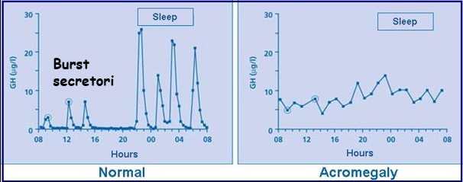In primis, è importante definire che per la diagnosi di acromegalia/gigantismo **non** è possibile effettuare il singolo dosaggio del GH, perché esso presenta dei picchi di secrezione anche nel soggetto normale e, dunque, sarebbe un test poco attendibile (i picchi tra soggetto normale e acromegalico sono visibili nell’immagine a fianco).

Nelle nuove linee guida, infatti, il dosaggio del GH non è inserito come analisi laboratoristica utile per la diagnosi, a differenza dei seguenti test di elezione per l’esclusione e poi per la conferma della patologia:

* **Dosaggio dell’IGF1**

È l’indagine di **primo livello** dell’algoritmo diagnostico, nel caso in cui il medico abbia un sospetto clinico di patologie da ipersecrezione di GH.

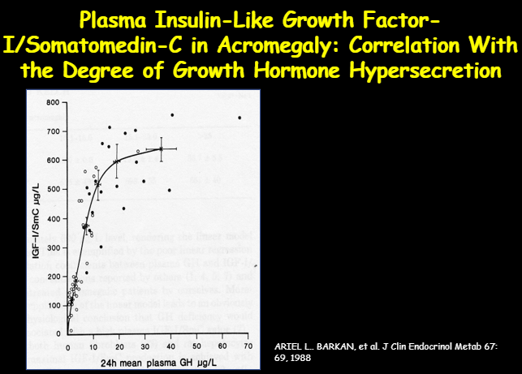Invece del GH, viene utilizzato l’IGF1 in quanto è strettamente legato all’attività di GH (dal momento che è proprio il GH a regolarne la sintesi e la secrezione, come è visibile nella slide riportata) e poiché è un ormone caratterizzato da un’emivita molto lunga (circa 24 ore), e ciò garantisce il mantenimento di una concentrazione plasmatica stabile nel tempo. Il prelievo singolo giornaliero di IGF1 permette, quindi, di valutare e rispecchiare in maniera molto accurata l’esposizione media del GH delle 24 ore precedenti in quel determinato individuo.

Nel caso in cui il livello di IGF1 non sia alterato, nonostante un eventuale sospetto clinico, mi permette di **escludere** l’acromegalia/gigantismo (esempio dalla tabella: se un soggetto tra i 20 e i 40 anni presenta un livello di IGF1 < 380µg/l è possibile escludere la patologia).

Questo test di primo livello non consente, però, di confermare la diagnosi di acromegalia/gigantismo; dunque, il riscontro di un’alterazione dei livelli di IGF1 richiede ulteriori indagini diagnostiche, in particolare con il test da carico orale di glucosio.

* Immagine che contiene testo, schermata, diagramma, Carattere

  Descrizione generata automaticamente**Test da carico orale di glucosio (OGTT)**

Il test da carico orale di glucosio è il test di **secondo livello** necessario **per confermare** la diagnosi di acromegalia/gigantismo ed eseguito dopo il dosaggio dell’IGF1.

*La Prof.ssa ricorda che questa è la stessa tipologia di analisi utile per la conferma diagnostica di diabete mellito*.

È un esame molto semplice, privo di limitazioni per i pazienti, ed è caratterizzato inizialmente da:

1. Prelievo ematico al tempo 0;
2. Somministrazione di un carico orale di glucosio (75g di glucosio);
3. Svolgimento di dosaggi seriati successivi e valutazione dei livelli di glucosio, insulina e GH; In questo caso, il dosaggio del GH può essere effettuato perché si tratta di una valutazione in acuto della risposta.

L’OGTT permette di confermare la diagnosi, perché sfrutta la capacità del glucosio di stimolare la secrezione di somatostatina, che è uno degli inibitori della secrezione di GH, *come è stato detto ad inizio lezione*.

Dunque, in un soggetto normale si riscontra una risposta acuta alla dose di carico di glucosio con una riduzione drastica dei livelli di GH fino a valori indosabili (GH<1µg/l, curva rossa della slide), a differenza del **soggetto con acromegalia/gigantismo** che, invece, **non presenta soppressione del GH** (curva verde della slide).

* Altre indagini

Una volta confermato il sospetto diagnostico, è necessario effettuare ulteriori indagini per determinarne la causa. In particolare, è possibile effettuare una **risonanza magnetica nucleare (RMN) con mezzo di contrasto della regione sellare** per valutare l’eventuale presenza di un macroadenoma ipofisario, condizione che più frequentemente causa un quadro di ipersecrezione di ormone della crescita, oppure la presenza di una lesione neoplastica ipotalamica e monitorare lo stato delle strutture circostanti.

In caso di negatività della risonanza, servirà continuare a valutare le altre cause potenziali, ad esempio una secrezione ectopica di GH o di GHRH.

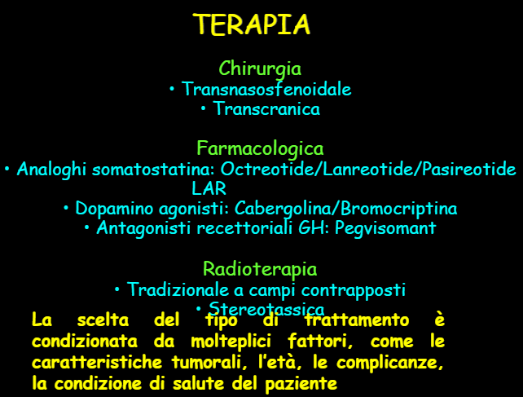Secondo le linee guida, è importante eseguire una valutazione ed un **monitoraggio per le complicanze** associate alla patologia, tendenzialmente a causa della probabile lunga latenza diagnostica.

**Terapia:**

Nonostante il trattamento, un paziente con acromegalia/gigantismo è un individuo che rimane a vita in gestione dell’endocrinologia, a causa della possibile recidiva di patologia, dunque richiede un continuo follow-up e monitoraggio periodico.

Dal punto di vista della terapia, questa dipende dall’eziologia dell’ipersecrezione di GH. In particolare, in caso di **macroadenoma ipofisario (98% dei casi)**, il paziente acromegalico ha un’**elezione chirurgica con approccio transfenoidale** e, in alcuni casi, può richiedere l’associazione con delle terapie farmacologiche neoadiuvanti, dunque preoperatorie, con lo scopo di ridurre le dimensioni e la massa di un adenoma molto grande ed infiltrante.

Tra i farmaci, troviamo gli **analoghi della somatostatina** (pasireotide) che mediano l’azione inibitoria della somatostatina sulla secrezione del GH, in somministrazione sottocutanea o intramuscolare ad intervalli settimanali od altri mensili, e gli **antagonisti del recettore per il GH** (pegvisomant), che determina un blocco della risposta tissutale al GH. A volte possono essere utilizzati gli analoghi della somatostatina in associazione agli agonisti dopaminergici, in particolare se la lesione ipofisaria è dovuta ad un adenoma a secrezione mista di GH e PRL (prolattina).

Il trattamento dell’adenoma ipofisario può dunque essere:

* Chirurgia transfenoidale
* Chirurgia transfenoidale con trattamento farmacologico preoperatorio con analoghi della somatostatina o antagonisti del recettore per il GH

**Nel postoperatorio**, bisogna accertarsi che il paziente si sia negativizzato da un punto di vista biochimico, mediante il dosaggio dell’**IGF1** ed un successivo **monitoraggio cronico** dei livelli dello stesso per valutarne la normalizzazione.

I possibili riscontri con il monitoraggio periodico possono essere:

* Individui in cui il valore dell’IGF1 è nella norma;
* Individui in cui il valore dell’IGF1 non si sia ancora entro i livelli normali (nei soggetti in cui la chirurgia non ha determinato una remissione totale), necessitano dell’uso di una **terapia farmacologica a vita;**
* Individui in cui si riscontri una recidiva o una crescita ulteriore della lesione, possono essere presi in considerazione un **reintervento** o una **radioterapia.**

Nell’ultimo caso, è importante tenere conto del fatto che un nuovo intervento chirurgico o un trattamento con radioterapia possono determinare l’insorgenza di un pan-ipopituitarismo (deficit di secrezione ipofisaria multipla), con esigenza di una terapia sostitutiva multi-ormonale.

Proprio questo monitoraggio periodico e la potenziale necessità di terapie a vita o reinterventi, rendono il paziente acromegalico un individuo a controllo cronico degli endocrinologi, in particolare per la gestione delle complicanze tipiche.

*Domanda: ci possono essere dei casi in cui c’è un’iper-rilascio di IGF1 non associato ad un’ipersecrezione di GH?*

*Risposta: si, è possibile, ma sono più frequenti in età pediatrica, con delle caratteristiche cliniche associate, tra cui l’insulino-resistenza e altre condizioni tipiche. In ogni caso sospetto, i soggetti vanno sempre e comunque valutati con il test di soppressione con carico di glucosio e la risonanza magnetica. In conclusione, il dosaggio dell’IGF1 è un’analisi altamente attendibile, perché è un ormone stabile, che dà molte informazioni e se riscontrato alto richiede un approfondimento diagnostico.*

*Nella prossima lezione verrà trattata l’alterazione della secrezione dell’ormone antidiuretico o ADH, argomento complicato, non tanto per l’approfondimento del diabete insipido, ma quanto per la SIADH (sindrome da inappropriata secrezione di ADH). Quest’ultima è però importante da ricordare perché una causa frequente di iponatriemia.*